

پیش انتخاب واحد نیمسال دوم 012

قابل توجه دانشجویان گرامی؛

به منظور برنامه‌ریزی بهتر کلاس های دروس ترم بهمن(012)، با مراجعه به سامانه بوستان(https://bustan.tvu.ac.ir) با انتخاب منوی پیش انتخاب واحد از منوی امور آموزشی بر اساس برنامه زمان بندی، حداکثر 24 واحد از دروسی که باقیمانده است را انتخاب و ثبت نمایید.

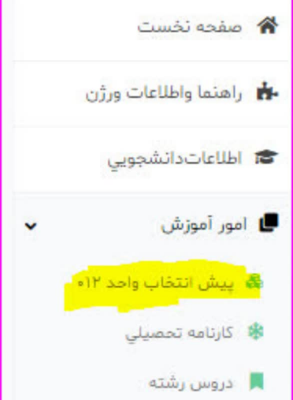

بدیهی است هنگام انتخاب واحد اولویت با افرادی است که در پیش انتخاب واحد شرکت کرده‌اند.

**اداره خدمات آموزشی دانشکده فنی انقلاب اسلامی**